
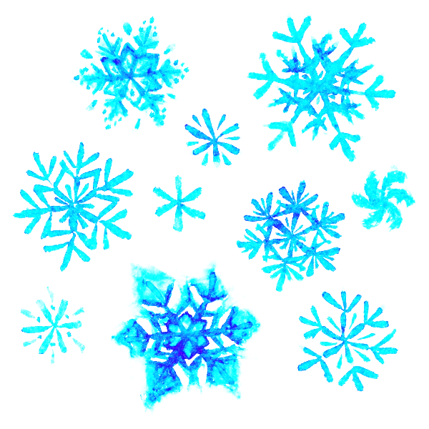
23 января 2021 года
ДЕНЬ СНЕГА
9.00-9.45 Консультирование родителей по вопросам обучения и воспитания учащихся Отв. Учителя-предметники
1-2 уроки Подготовка к олимпиадам (4-8 кл). Отв. Учителя-предметники

 | 1-4 классы | Каби-нет | 5-9 классы | Кабинет
9.00-9.45 | 1-4 кл.Игры на свежем воздухе «Эх, зимушка, зима!» | 102,  115,  116,  117 | 5 кл. Кружок «Таямніцы мовы» Сташкевич И.К.  6,8 кл. Кружок “Образ” Бадун Л.А.  7-9 кл. «Лыжня 2021» Оноприенко Ю.Э.  7 кл. Теннис | 116  214  стадион
9.55-10.40 | 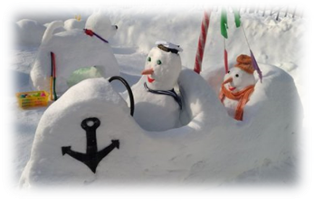  1-9 кл Снежная сказка. Конкурс фигур из снега.  Отв. Фиалко И.В., классные руководители  8-9 кл. Трудовой десант “Нв каток!” Оноприенко Ю.Э.
10.50-11.35 |  |  | 9 кл. ф.з по бел языку Бадун Л.А.  5-6 кл. «Лыжня 2021» Оноприенко Ю.Э. Оноприенко Ю.Э.  5 кл. Теннис | Спортзал  201
11.45-12.30 |  |  | 5-9 кл. Спортивный час. Игровые виды спорта Оноприенко Ю.Э. | спортзал

5-9 кл. Кружок “ЮИД-ЮСП” (Кадыш Г.И.) не проводится

Заместитель директора по ВР Н.В. Цехан

